今日动态
一、晨间来园
今日应到32人，实到29人（3人事假），周恒宇、郑宇哲走到每一位老师身边甜甜打招呼：“老师，早上好”。郑棋宇签到后放好水杯，绕好杯带后去洗手喝牛奶。
- 区域游戏
喝完牛奶后宝贝们自主选择区域进行游戏。今天我们共开放六个区域，分别是建构区（桌面建构和地面建构）、图书区、益智区、科探区、角色区、美工区。
孩子们基本能够自主进入区域进行游戏，并且选择自己喜欢的材料进行游戏。在游戏过程中，对于基本的游戏规则也能做到相互提醒。游戏结束的时候，听到音乐能够较及时的整理材料。
马玉壮、韩自豪在桌面建构区用乐高积木拼搭机器人。 | 杨子晨在桌面建构区按照图片指示哟过磁力片拼搭机器人。 | 姚计远、赵信宇、许皓晨在桌面建构区用雪花片拼搭汽车。 | 徐嘉翌、于子跃在地面建构区用积木搭建城堡。
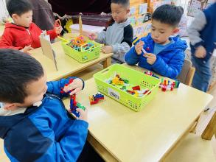 | 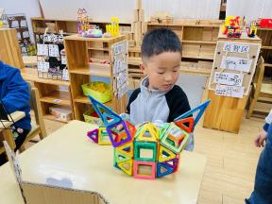 | 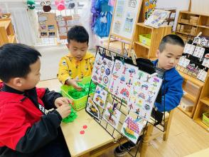 | 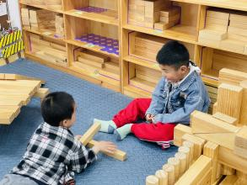
姚曼欣、王刘成在益智区玩天平称一称的游戏。 | 曹欣彤、胡嘉深在益智区玩小汽车出停车场的游戏。 | 时益槿、孙熙缘在益智区玩敲敲乐的游戏。 | 胡依依、于佳漪在益智区按照图片指示玩蒙氏拼图的游戏。
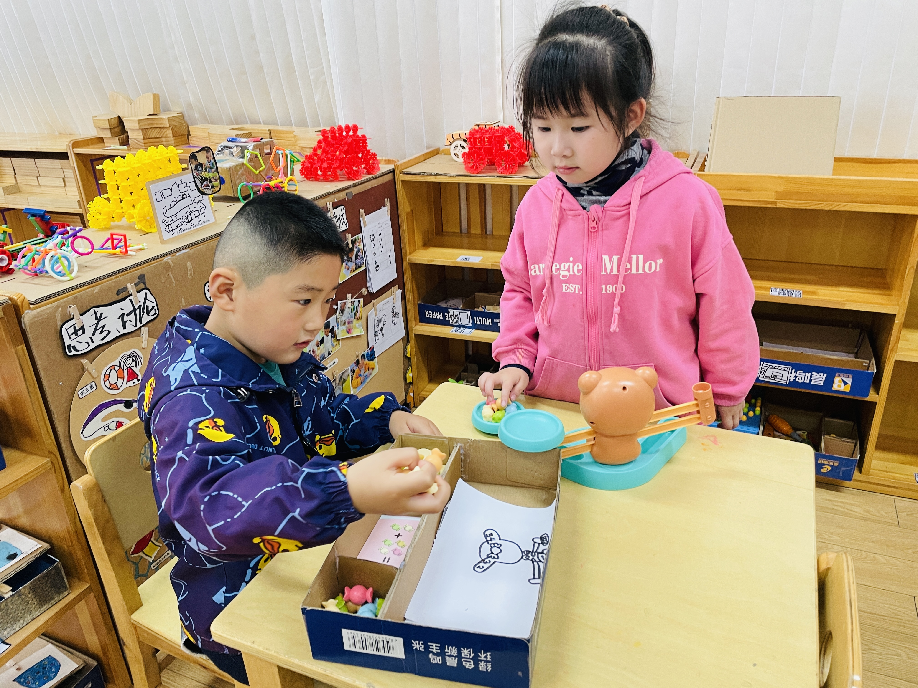 | 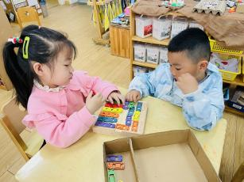 | 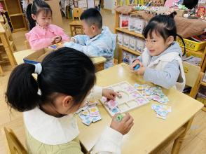 | 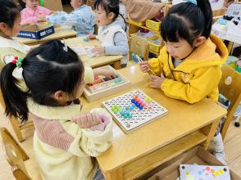
邓梓洛、孙熙缘在图书区认真阅读。 | 于悦宁、付洪岳在美工区用橡皮泥做蘑菇房子。 | 周昕潼、王洛笛在美工区画线描画。
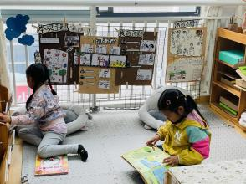 | 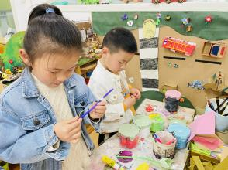 | 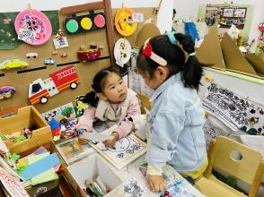

- 生活活动
李君瑶：能够一手扶碗，一手拿筷子进餐，午餐期间保持安静，吃完饭菜后举手等待盛汤。
赵午棣：吃完饭后保持桌面整洁，把碗轻轻放进桶里，把筷子塞进布袋里。
五、家园联系
1.孩子在家中时，家长们能够放手让孩子尝试自己的事情自己做，逐渐培养起孩子好的生活习惯和自理能力。
2.春季换季期间需格外注意幼儿卫生，做到勤洗手等。帮助幼儿养成良好的卫生习惯。尤其要注意饮食调理，注意气候变化，加强锻炼。
3.布置的安全教育课程请家长们下载安全教育APP，带领孩子及时完成学习。

